План-конспект секции по волейболу

Цели:
- Совершенствование техники приема и передачи мяча.
- Дальнейшее обучение технике нападающего удара.
Метод проведения: поточный, фронтальный, индивидуальный, групповой.
Тип урока: тренировочный.
Задачи урока.
- Обучить технике прямого нападающего удара.
- Совершенствовать технику приема и передачи мяча сверху и снизу двумя руками.
- Развить качества: ловкость, точность передач, координацию движений.
- Воспитать настойчивость, целеустремленность, трудолюбие, товарищескую взаимопомощь.
Место проведения: спортивный зал
Спортивный инвентарь:
- Мячи волейбольные
- Набивные мячи.
- Карточки по волейболу.
- Мячики для большого тенниса.
Учитель физической культуры: Залозный НиколайИванович.
№№  п/п | Содержание урока | Дозировка | Организационный .метод указания
I. | Подготовительная часть | 10 мин.
I. | 1. Построение. Приветствие. Сообщение задач урока | 1 мин. | Показатель пульсометрии за 10 сек.
I. | 2. Ходьба, ее разновидности: на носках, пятках, скрестный шаг, в полуприседи, в полном приседи, перекат с пятки на носок. Перекат с пятки на носок с выпрыгиванием вверх | 1 мин. | Указать на осанку, на отталкивание, стопы параллельно, приземляться только на место отталкивания
I. | 3. Прыжки: на двух, правой, левой, с ноги на ногу, с вращением рук вперед и назад | 1 мин.
I. | 4. Бег: обычный; толчком одной, прыжок вверх – потянуться рукой к сетке; то же, толчком двумя (объяснить работу ног, как в нападающем ударе) | 2 мин. | Обратить внимание на приземление
I. | 5. Перемещения: вправо, влево вперед приставными шагами в средней стойке волейболиста;  ускорения – имитация передачи мяча через сетку – перемещения спиной вперед в основной стойке волейболист | 1 мин. | Смотреть на технику перемещений
I. | 6. Прыжки в парах вдоль волейбольной сетки. | 2 мин. | Скрестный шаг
I. | 7. ОРУ в движении и на месте. | 2 мин. | Использовать специальные упражнения
II. | Основная часть урока | 25 мин. | Показатель пульсометрии за 10 сек.
II. | Упражнения с набивным мячом:
II. | 1. Передача двумя руками снизу  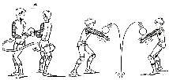 | 1 мин. | Положение кисти не выше уровня плеч  Положение ног в средней стойке
II. | 2. Передача снизу правой, то же – левой  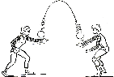 | 2 мин.
II. | 3. Передача двумя руками сверху  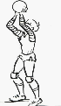 | 2 мин. | Указать на положение рук и пальцев.
II. | Упражнения с волейбольным мячом
II. | 1. Жонглирование: прием и передача мяча сверху, снизу  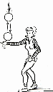 | 1 мин. | Обратить внимание на кисть
II. | 2. Передача сверху над собой  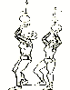 | 2 мин. | Высота передачи до 4 метров.
II. | 3. Передача в парах  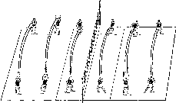 | 2 мин. | Указать на точность передач
II. | 4. Передача после отскока от пола  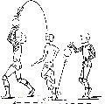 | 2 мин. | Быстрота перемещения, координацию движений.
II. | 5. Передача со сближением и расхождением  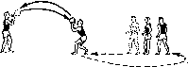 | 2 мин. | Быстрота перемещения, координацию движений.
II. | 6. Прием снизу “вратарь”.  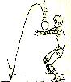 | 1 мин. | Быстрота перемещения, координацию движений.
II. | Прямой нападающий удар:
II. | 1. Верхняя подача в стену (боковая сетка) | 1 мин. | О/в на предплечье, кисть
II. | 2. Верхняя подача в парах (легкая, удар ладонью) | 1 мин. | О/в на предплечье, кисть
II. | 3. Броски мяча двумя руками, ударом в 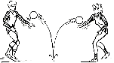 пол | 1 мин. | О/в на “захлест” кистей рук
II. | 4. Броски мяча двумя руками, ударом об пол в прыжке | 1 мин. | Указать на траекторию отскока мяча
II. | 5. Мяч в прямой руке, удар правой рукой по мячу | 1 мин. | Вынос руки над головой
II. | 6. Прямой нападающий удар с собственного набрасывания | 1 мин. | Удар в высшей точке броска, стопы параллельно, прыжок вертикальный, приземление мягкое
II. | 7. В парах. Бросок теннисного мяча в прыжке с разбега через сетку.  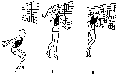 | 1 мин. | Безостановочный переход от разбега к прыжку. Бросок производить прямой рукой с активным движением кистью
II. | 8. Нападающий удар по мячу находящемуся в руке партнера (на возвышении – стул на расстоянии 1,5 от сетки) | 1 мин. | Акцентировать внимание на фазе отталкивание
II. | 9. Нападающий удар по мячу, наброшенному партнером  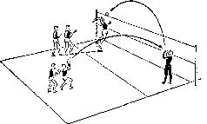 | 1 мин. | Фаза приземления
II. | 10. Нападающий удар из зоны 2 с передачи из зоны 3  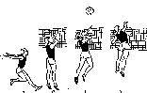 | 1 мин. | Согласованность движений с траекторией полета мяча
III. | Заключительная часть | 5мин
III. | Построение | 1 мин. | Показатель пульсометрии за 10 сек.
III. | Упражнения на восстановление дыхания | 3 мин.
III. | Подведение итогов урока – хорошее на уроке, что удалось что не очень, на что обратить внимание. | 1 мин.
III. | Организованный выход из зала.

